Мектеп ке дейінгі шағын
орталықты Жетісу орта мектебінің
информатика пәнінің мұғалімі
Турарбекова Салтанат Турарбековна

Сыныбы: 7 «а»
Пән: Информатика

Сабақтың тақырыбы: PAINT графикалық редакторында жұмыс
істеу мүмкіндіктері
/Үзінділермен жасалатын жұмыстар/

Сабақтың мақсаты:

1) Білімділік: Оқушыларға Paint гафикалық редактордың
құралдарын пайдланып , жұмыс істеуді
үйрете отырып білімдерін арттыру ;

2) Дамытушылық: Paint гафикалық редакторынан алған
теориялық білімдерін тереңдетіп, практикалық
дағдысын дамыта түсу;

3) Тәрбиелілік: Эстетикалық талғамын қалыптастыру ,
нәтиже алуға және уақытты
үнемдеуге дағдыландыру
Сабақтың типі: Аралас сабақ

Сабақтың түрі: теориялық – практикалық

Пәнаралық байланыс: Геометрия, бейнелеу өнері

Оқыту әдістері: сөздік, көрнекі, практикалық
Оқушылардың танымдық іс - әрекетін ұйымдастыру тәсілі бойынша:
түсіндірме – көрнекі, ізденіп, проблемалық, зерттеушілік
Жабдықтау: көрнек материал (слайд, дайын суреттер), оқу
құралдары, компьютер

Сабақтың барысы :
І. Ұйымдастыру кезеңі /оқушылардың сабаққа қатысуын және дайындығын тексеру, назарларын сабаққа аудару /
ІІ. Үй тапсырмасын тексеру . /Сұрақ – жауап, компьютермен жұмыс /
Сұрақ:
1. Paint гафикалық редактор программасын іске қосу үшін қандай әрекеттер орындау керек.
2. Тақырып жолы деп нені атаймыз ?
3. Аспаптар құралы деп нені атаймыз?.
4. Сурет салу алаңы дегеніміз не ?
5. Түрлі – түсті тақтасы дегеніміз не ?

Компьютермен жұмыс.
Тапсырма : Құралдар тақтасын пайдалана отырып әдемі үйдің суретін салып безендіру . Үйдің жаңына гүлдің суретін салып оны көшіріп көбейту.

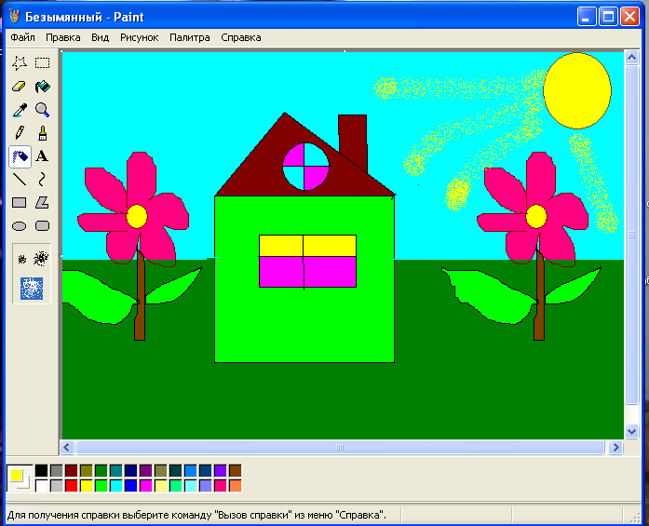

1-сурет

ІІІ. Жаңа сабақ түсіндіру
а) негізгі ұғымдар: Үзінді, белгілеу, жылжыту, көшіру, өшіру, қою, баспаға басу командалары,бағыттары.
ә) Оқушының қызығушылығын қалыптастыру тәсілдері:
Компьютерлік графика үлгілерін көрсету арқылы оқушылардың қызығушылығын ояту.
Шығармашылық жұмыс :
1. Пуск- Программа – MS Word текстік редактор орындауымыз керек .
Word текстік редактор - Мәзір қатары –Вставка –Клип – Картинка , осы картинканың ішінен «Арыстан» суретін таңдап аламыз . Суретті Правка – Копировать арқылы көшіріп Paint графикалық редакторға апарып коямыз , яғни Правка- Вставить осы терезеге көшіріп әкелген объект түсу керек . Ары қарай осы объектіні ерікті аймақты белгілеу арқылы кесіп алып берілген суретке кою керек .

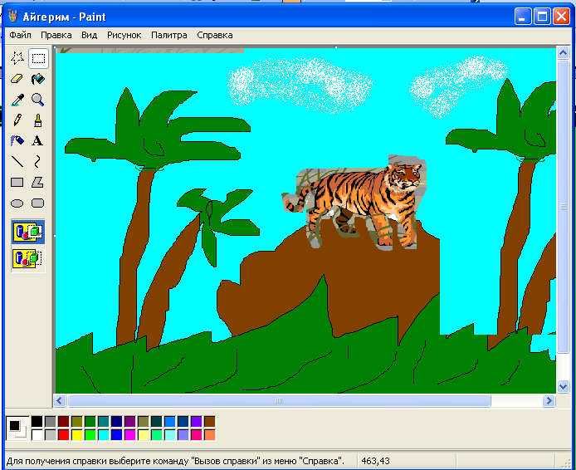

2-сурет

ІҮ. Жаңа түсінікті тексеру.
Сұрақтар арқылы командаларды игеру нәтижесін тексеру.
1.Суретте неше элемент бар?
2. Қандай жолмен жасалған?
Ү. Сабақты қорытындылау:
Жұмысты бағалау, кемшіліктер мен жетістіктерді көрсетіп айту.
ҮІ. Үй тапсырмалары:
- орындалмаған үй тапсырмаларын орындау;
- Кітаптан командалардың орындалу қызметін оқу;
- Қағазға және компьютерде сурет салу айырмашылықтарын жазу.

Мектепке дейінгі шағын орталықты
Жетісу орта мектебі

Ашық сабақ тақырыбы :

PAINT графикалық редакторында
жұмыс істеу мүмкіндіктері.
Үзінділермен жұмыс

Информатика пәнінің мұғалімі :
Турарбекова Салтанат Турарбековна

